舟山建银工程造价审查中心有限公司关于舟山市普陀区林长制公示牌设计及制作采购项目的更正公告
一、采购人名称：舟山市自然资源和规划局普陀分局
二、采购项目名称：舟山市普陀区林长制公示牌设计及制作采购项目
三、原采购公告发布日期：2022年6月14日
四、更正事项：
1、招标文件P5采购需求，更正前内容：
采购清单
序号 | 名称 | 主要技术参数 | 数量（只） | 预算（万元）
1 | 舟山市普陀区林长公示牌 | 1、外框：6*6、4*4、4*2热镀锌管烤漆工艺；直径63不锈钢，直径3.0不锈钢。 2、总高度不超过2.4米，包括埋入地下40公分。 3、公示牌面板：镀锌板烤漆工艺、不锈钢、汽车户外写真、雪弗板UV喷印。 | 120 | 20
注：采购预算20万元，报价不得超过预算
注：(1)安装完毕后，由招标人对质量进行验收。
(2)投标报价应包括为完成本项目可能发生的各项费用，如工作、生活、交通、通讯、材料、制作、运输、安装、人工、利润、税金等所有有关的成本。
(3)最终采购清单以招标人的要求为准。

更正后内容：
采购清单1、公示牌主要技术参数：
序号 | 名称 | 主要技术参数 | 数量（只） | 预算（万元）
1 | 舟山市普陀区林长公示牌 | 1、版面尺寸：60厘米*90厘米，材质要求为：厚度1.2毫米镀锌板；  2、外框尺寸：长2.4米*宽1.22米，其中长2.4米包括了埋入地下40厘米，材质要求为：6厘米*6厘米、4厘米*4厘米、4厘米*2厘米热镀锌管，热镀镀锌管壁厚为2.2毫米；  3、工艺为：正反面烤漆工艺，双杆埋入地下；  4、公示牌画面为：汽车户外写真。 | 120 | 20
注：采购预算20万元，报价不得超过预算
注：(1)安装完毕后，由招标人对质量进行验收。
(2)投标报价应包括为完成本项目可能发生的各项费用，如工作、生活、交通、通讯、材料、制作、运输、安装、人工、利润、税金等所有有关的成本。
(3)最终采购清单以招标人的要求为准。

2、公示牌整体参考例图：
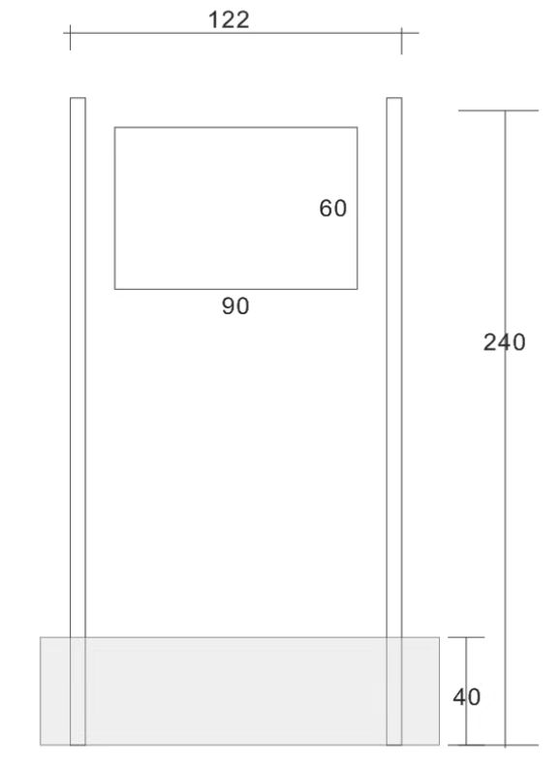

备注：例图所标尺寸为厘米，例图仅供参考，设计单位可在例图的基础上对外观进行设计创意，但外观尺寸不得小于例图所标注的尺寸。

3、公示牌制作完成后需由中标单位安装招投单位要求，运输到各镇、街道及管委会，运输地点为：本岛的东港街道、展茅街道、沈家门街道，及外岛的六横、虾峙、桃花、东极、白沙、蚂蚁、登步等属地政府办公点或属地政府所指定的地点。
4、安装地点及安装要求:安装工人及费用由中标单位安排及支付，安装地点由区资源规划分局和各镇、街道及管委会共同确定，地点一般都在属地重点林区入口等山上。公示牌底座必须埋入地下40厘米，且用混凝土进行浇筑固定。

2、招标文件P6资金结算方式，更正前内容：
采购合同签订后，按合同价款支付总价的30％，安装完成并经验收合格后15个工作日内支付至合同价款的70％。
更正后内容：
采购合同签订后15个工作日内支付合同价款的30％，安装完成并经验收合格后15个工作日内支付至合同价款的90％，剩余合同价款的10%，作为质量保证金（本项目质保期自验收合格之日起1年），在质保期满后15个工作日内支付。
3、招标文件P16评标办法及标准，更正前内容：
为公正、公平、科学地选择中标人，参考《中华人民共和国政府采购法》等有关法律法规的规定，并结合本项目的实际，制定本办法。
本办法适用本项目的评标。
一、总则
本次评标采用综合评分法，总分为100分，其中价格分40分、商务分4分、技术分56分。合格投标人的评标得分为价格、商务和技术汇总得分，中标候选资格按评标得分由高到低顺序排列，得分相同的，按投标报价由低到高顺序排列；得分且投标报价相同的，按技术得分由高到低顺序排列。排名第一的投标人为中标候选人,排名第二的投标人为候补中标候选人，其他投标人中标候选资格依此类推。评分过程中采用四舍五入法，并保留小数2位。
投标人评标综合得分=价格分+(商务分+技术分)
商务、技术部分得分为所有评委评分的算术平均值，得分保留小数点后二位。
二、报价的计分方法
满足招标文件要求且投标价格最低的投标报价为评标基准价，其价格分为满分，其他投标人的价格分按下列公式计算：
投标报价得分＝（评标基准价/投标报价）×价格权重×100,在评分时，各投标人投标报价得分保留小数点后二位，第三位四舍五入。
评价指标和各评价权重指标：评标指标 | 权重（％）
投标报价 | 40
商务部分 | 4
技术部分 | 56
合计 | 100
三、符合性审查表
序号 | 审查内容
1 | 投标文件是否按招标文件要求递交、密封、标识、编写、签署和印刷、盖章
2 | 投标人法定代表人身份证复印件
3 | 本项目投标截止之日前未被列入“信用中国”网站(www.creditchina.gov.cn）、中国政府采购网(www.ccgp.gov.cn）、“信用浙江”（www.zjcredit.gov.cn）渠道信用记录失信被执行人、重大税收违法案件当事人名单、政府采购严重违法失信行为记录名单的磋商供应商。
4 | 投标文件资格证明部分要求的证明文件
非法定代表人参加投标时
5 | 法定代表人授权函
6 | 投标人代表身份证复印件
注：以上符合性审查表中有任何一项不合格的将被视为无效投标，不再进入后续评分。

四、项目评分表
 | 技术商务评分 | 合计60分
 | 评分内容 | 分值 | 备注
1 | 业绩情况 | 4分 | 根据投标人提供2019年1月1日以来标识标牌类项目业绩情况，每具有一个得1分，最高得4分。  （注：业绩有效性认定：1、项目合同扫描件加盖公章；2、业绩证明以合同签订时间为准。）
2 | 具体实施方案 | 31分 | 3.1拟投入作业车辆、设备机械等所投入的数量、概况及力度：  - 投入设备满足项目需求，数量充足，配置合理2.1-4分；  - 基本满足项目需求，配置较为合理1.1-2分；  - 设备简单或者存在缺陷的0-1分。  3.2拟投入作业人员配置合理性、科学性：  - 人员配置合理、科学的2.1-4分；  - 人员配置基本合理、科学的1.1-2分；  - 人员配置简单或者存在缺陷的0-1分。  3.3提供的设计图纸方案及设计理念的阐述科学实际针对性：  - 方案及阐述全面、科学，针对性强的8.1-13分；  - 方案及阐述基本全面、科学，针对性一般的3.1-8分；  - 方案及阐述简单或者存在缺陷的0-3分。  3.4工作进度安排及分工计划：  - 安排合理、科学的3.1-5分；  - 安排基本合理、科学的1.1-3分；  - 纯属简单或者存在缺陷的0-1分。  3.5产品质量控制手段和保证措施：  - 措施全面、科学，针对性强的3.1-5分；  - 措施基本全面、科学，针对性一般的.11-3分；  - 措施简单或者存在缺陷的0-1分。
3 | 日常管理组织 | 10分 | 根据投标人提供的管理服务组织机构设置（附组织机构图）、运作流程（附运作流程图）、管理监督机制等：  - 各类制度全面、科学的7.1-10分；  - 各类制度基本全面、科学的4.1-7分；  - 制度阐述简单或者存在缺陷的0-4分。
4 | 售后服务承诺 | 15分 | - 售后服务承诺、人员配备情况及保修响应时间等：  - 承诺及配置科学、合理，保修响应时间短的6.1-8分；  - 承诺及配置基本科学、合理，保修响应时间较短的3.1-6分；  - 承诺说明简单、保修响应时间长或者存在缺陷的0-3分。  - 承诺对采购人的其它特殊优惠条件：  - 承诺合理、科学，优惠条件针对性强的5.1-7分  - 承诺较为合理、科学，优惠条件针对性一般的3.1-5分；  - 承诺简单或无优惠条件的0-3分。

更正后内容：
为公正、公平、科学地选择中标人，参考《中华人民共和国政府采购法》等有关法律法规的规定，并结合本项目的实际，制定本办法。
本办法适用本项目的评标。
一、总则
本次评标采用综合评分法，总分为100分，其中价格分30分、商务分3分、技术分67分。合格投标人的评标得分为价格、商务和技术汇总得分，中标候选资格按评标得分由高到低顺序排列，得分相同的，按投标报价由低到高顺序排列；得分且投标报价相同的，按技术得分由高到低顺序排列。排名第一的投标人为中标候选人,排名第二的投标人为候补中标候选人，其他投标人中标候选资格依此类推。评分过程中采用四舍五入法，并保留小数2位。
投标人评标综合得分=价格分+(商务分+技术分)
商务、技术部分得分为所有评委评分的算术平均值，得分保留小数点后二位。
二、报价的计分方法
满足招标文件要求且投标价格最低的投标报价为评标基准价，其价格分为满分，其他投标人的价格分按下列公式计算：
投标报价得分＝（评标基准价/投标报价）×价格权重×100,在评分时，各投标人投标报价得分保留小数点后二位，第三位四舍五入。
评价指标和各评价权重指标：评标指标 | 权重（％）
投标报价 | 30
商务部分 | 3
技术部分 | 67
合计 | 100
三、符合性审查表
序号 | 审查内容
1 | 投标文件是否按招标文件要求递交、密封、标识、编写、签署和印刷、盖章
2 | 投标人法定代表人身份证复印件
3 | 本项目投标截止之日前未被列入“信用中国”网站(www.creditchina.gov.cn）、中国政府采购网(www.ccgp.gov.cn）、“信用浙江”（www.zjcredit.gov.cn）渠道信用记录失信被执行人、重大税收违法案件当事人名单、政府采购严重违法失信行为记录名单的磋商供应商。
4 | 投标文件资格证明部分要求的证明文件
非法定代表人参加投标时
5 | 法定代表人授权函
6 | 投标人代表身份证复印件
注：以上符合性审查表中有任何一项不合格的将被视为无效投标，不再进入后续评分。

四、项目评分表
 | 技术商务评分 | 合计70分
 | 评分内容 | 分值 | 备注
1 | 业绩情况 | 3分 | 根据投标人提供2019年1月1日以来标识标牌类项目业绩情况，每具有一个得1分，最高得3分。  （注：业绩有效性认定：1、项目合同扫描件加盖公章；2、业绩证明以合同签订时间为准。）
2 | 具体实施方案 | 46分 | 3.1提供的设计图纸方案及设计理念的阐述科学实际针对性，设计稿中需标明相关尺寸、材质等内容：  - 方案及阐述全面、科学，针对性强的24.1-36分；  - 方案及阐述基本全面、科学，针对性一般的12.1-24分；  - 方案及阐述简单或者存在缺陷的0-12分。  3.2工作进度安排及分工计划：  - 安排合理、科学的3.1-5分；  - 安排基本合理、科学的1.1-3分；  - 纯属简单或者存在缺陷的0-1分。  3.3产品质量控制手段和保证措施：  - 措施全面、科学，针对性强的3.1-5分；  - 措施基本全面、科学，针对性一般的1.1-3分；  - 措施简单或者存在缺陷的0-1分。
3 | 日常管理组织 | 6分 | 根据投标人提供的管理服务组织机构设置（附组织机构图）、运作流程（附运作流程图）、管理监督机制等：  - 各类制度全面、科学的4.1-6分；  - 各类制度基本全面、科学的2.1-4分；  - 制度阐述简单或者存在缺陷的0-2分。
4 | 售后服务承诺 | 15分 | - 售后服务承诺、人员配备情况及保修响应时间等：  - 承诺及配置科学、合理，保修响应时间短的10.1-15分；  - 承诺及配置基本科学、合理，保修响应时间较短的5.1-10分；  - 承诺说明简单、保修响应时间长或者存在缺陷的0-5分。
4、提交投标文件截止时间及开标时间延期：
原提交投标文件截止时间及开标时间：2022年6月24日14 时30分。现改为：2022年6月28日14 时30分。
五、其他事项：其他不变
六、联系方式
1、采购人名称：舟山市自然资源和规划局普陀分局
联系人：张先生
联系电话：13857208917
2、采购代理机构名称：舟山建银工程造价审查中心有限公司
联系人：龚建平
联系电话：3057576/13506805433
地址：舟山市普陀区东港街道勾山华宇路8号华宇大厦10楼

